Тест
«Экологическая безопасность и охрана окружающей среды»

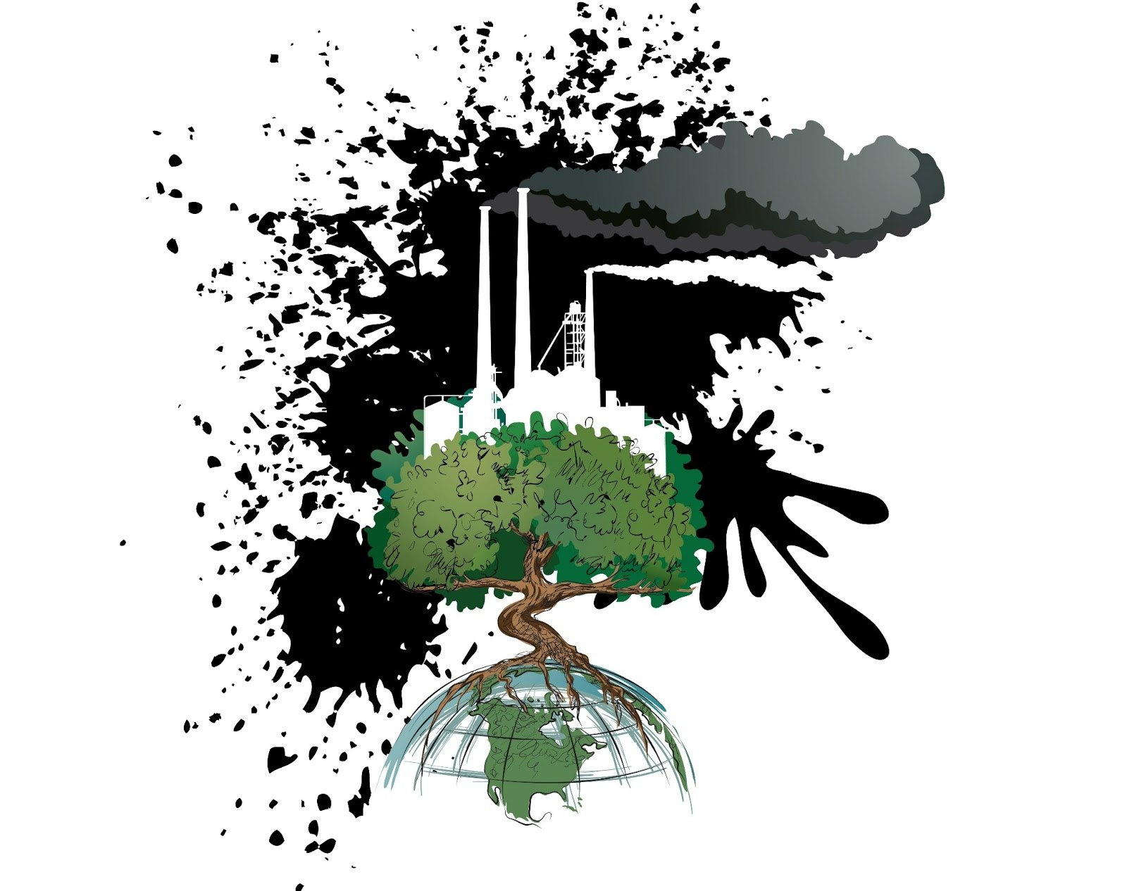

Задание 1
Экология –

а) естественная наука о взаимодействиях живых организмов между собой и с их средой обитания, об организации и функционировании биосистем различных уровней.

Задание 2

Примеры ЧС экологического характера:
- Значительное превышение предельно допустимого уровня городского шума;
- Резкая нехватка питьевой воды;
- Резкие изменения погоды или климата в результате хозяйственной деятельности человека;
- Опустынивание на обширных территориях из-за эрозии, засоления, заболачивания почв;
- Разрушение озонового слоя атмосферы;
- Гибель растительности на обширной территории;
- Исчезновение видов растений, животных, чувствительных к изменениям условий среды обитания;
- Истощение невозобновляемых природных ископаемых;
- Катастрофические просадки, оползни, обвалы земной поверхности;
- Массовая гибель животных.

Виды ЧС экологического характера | Примеры ЧС экологического характера
ЧС, связанные с изменением состояния суши (почвы, недр, ландшафта). | 4,8,9
ЧС, связанные с изменением состава и свойств атмосферы (воздушной среды). | 1, 3, 5
ЧС, связанные с изменением состава и свойств гидросферы (водной среды). | 2
ЧС, связанные с изменением состояния биосферы. | 6, 7, 10

Задание 3
К чрезвычайным ситуациям экологического характера относятся:

а) образование обширной зоны кислотных осадков;
б) прорыв дамбы, плотины;
в) гибель растительности на обширной территории;
г) лесной пожар

Задание 4
Составьте определение понятия «Экологическая безопасность» из представленных ниже отдельных частей (фрагментов), выбрав правильные

а) совокупность природных …;
б) и других условий …;
в) проживающего на данной территории населения …;
г) социальных, технических …;
д) обеспечивающих качество жизни и …;
е) безопасность жизни и деятельности …;
ж) одна из составляющих национальной безопасности …;

Вариант ответа:
(ж, а, г, б, д, е, в)

Экологическая безопасность – одна из составляющих национальной безопасности, совокупность природных, социальных, технических и других условий, обеспечивающих качество жизни и безопасность жизни и деятельности проживающего на данной территории населения

Задание 5
Зелёные мусорные контейнеры типа «колокол» в Москве предназначены для сбора

а) стеклянных банок и бутылок
б)всех видов пластика в)алюминиевых банок г) пищевых отходов
д) разбитых стеклянных ёмкостей

Задание 6
Экологическая безопасность – это:
а) комплексная характеристика качества благополучия условий жизнедеятельности человека в биосистеме среды его обитания
б) совокупный показатель истощения природных ресурсов территории по самостоятельному восстановлению среды обитания живых организмов
в) наука, которая изучает взаимодействие организмов и сообществ друг с другом и с окружающей средой

Задание 7

Экологическое законодательство РФ составляют:
Ответ
Конституция РФ от 12 декабря 1993 года;
Федеральный закон «О животном мире» от 24.04.95. № 52-ФЗ;
Федеральный закон «Об экологической экспертизе» от 23.11.95 (в редакции от 15.04.98.) № 174-ФЗ;
Закон РФ «Об охране окружающей среды» от 10 января 2002 г. № 7-ФЗ;
Водный Кодекс РФ от 16.11.95;
Лесной кодекс РФ от 29.01.97.;
Закон РФ «О недрах» от 21.02.92 (в ред. от 8.08.2001) № 27-ФЗ;
Федеральный закон «Об охране атмосферного воздуха» и другие нормативно-правовые акты.
Задание 8

Целостное учение о биосфере создал

а) Г. В. Вернадский
б) Ж. Б. Ламарк
в) Э. Г. Геккель
г) В. И. Вернадский.

Задание 9

Преобразованное человеком пространство экосистемы, характеризуемое высокой активностью энергоинформационного обмена человека (общества) в среде обитания – это:

а) антропоэкосистема
б) экология
в) урбоэкосистема

Задание 10

Назовите два вида экологических ниш:
а) фундаментальная
б) природная
в) реализованная
г) антропогенная

Задание 11

Чистый и свежий воздух должен содержать: а) не менее 65 % азота и 15 % кислорода;
б) не более 65 % азота и 15 % кислорода;
в) не менее 78 % азота и 21 % кислорода;
г) более 80 % азота и 20 % кислорода

Задание 12

Причинами изменения теплового баланса в атмосфере Земли являются:

а) стихийные бедствия и техногенные аварии;
б) загрязнение атмосферы мелкодисперсной пылью, парниковый эффект, теплота, выделяемая в результате хозяйственной деятельности человека;
в) частые изменения окружающего воздуха вследствие геологических, гидрологических, сейсмических и ветровых явлений

Задание 13

Дайте ответ, что обозначает этот знак



Ответ
Знак “Не выбрасывать! Сдать в специальный пункт по утилизации” указывает на необходимость отдельного сбора и выброса использованных источников питания (ламп, батареек и аккумуляторов), содержащих некоторые опасные вещества, например, ртуть, кадмий и свинец.

Задание 14

Продолжите формулировку «Буква "Э" обозначает


безопасные марки, исключающие токсические и опасные компоненты в составе. Также, данный знак подтверждает, что бренд не оказывает неблагоприятное влияние на атмосферу и природу. Применима символика на территории России»
Задание 15

Для обеспечения экологической безопасности необходимо соблюдать следующие правила:

Ответ
Гулять в местах, где меньше заводов, машин, нет смога и больше растений.
Не стоять рядом с курящими людьми.
Не собирать ягоды, фрукты и грибы рядом с дорогой, заводами, свалками, ловить рыбу в грязном водоёме.
Выбирать экологически чистые продукты и мыть фрукты и овощи перед едой.
Не купаться в загрязнённых водоёмах, а для питья и приготовления пищи использовать кипячёную и отфильтрованную воду

Задание 16 О чём информирует знак, изображённый на упаковке товара?

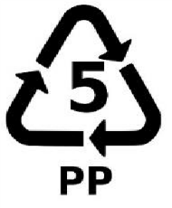

а) о гарантии приёма и вторичной переработки упаковочного материала
б) упаковочный материал частично или полностью изготовлен из вторичного сырья
в) о типе пластмассы упаковочного материала
г) упаковочный материал изготовлен из бумаги или картона

При этом в сам знак или рядом с ним ставят либо цифры 1-7, либо буквы — код вещества, из которого произведены товар или его упаковка. А на пластиковую посуду, кроме того, ставят знак “Бокал-вилка”, информирующий о пригодности пластикового изделия для контакта с пищевыми продуктами.
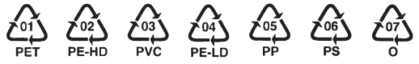

1. PET (или ПЭТ)– полиэтилентерфталат. Используется для изготовления упаковок (бутылок, банок, коробок и т.д.), для розлива прохладительных напитков, соков и воды, а также упаковки для разного рода порошков, сыпучих пищевых продуктов и т.д.
2. PE-HD (или ПВП) – полиэтилен высокой плотности. Используется для изготовления фасовочных пакетов, пакетов для молока и воды, бутылок для отбеливателей, шампуней, моющих и чистящих средств, канистр для моторного и машинных масел и т.д.
3. PVС (или ПВХ)– поливинилхлорид. Используется в производстве окон, упаковки сыпучих пищевых продуктов и разного рода пищевых жиров. Этот вид пластика практически не поддается переработке. Существуют данные о его способности проникать в продукты питания, а затем и в организм человека.
4. PE-LD (или ПНП) – полиэтилен низкой плотности. Используется в производстве полиэтиленовых пакетов, гнущихся пластиковых упаковок и для производства некоторых пластиковых бутылок и труб.
5. PP (или ПП) – полипропилен. Из него делают крышки для бутылок, бутылки для сиропа и кетчупа, одноразовые стаканчики. Из полипропиленовых стаканов можно пить горячий чай или кофе, в тарелках из него можно разогревать пищу в микроволновой печи. Однако при употреблении из него спиртного, есть опасность того, что в организм попадут фенол и формальдегид (канцерогенное вещество).
6. PS (или ПС) – полистирол. Используется в производстве поддонов для мяса и птицы, контейнеров для яиц.
7. OTHER (или ДРУГОЕ) – смесь различных пластиков или полимеров, не указанных выше. Упаковка, маркированная этой цифрой, не может быть переработана и заканчивает свой жизненный цикл на полигоне отходов.

Задание 17
Какой из нормативных правовых документов определяет систему государственных мер по обеспечению прав на благоприятную окружающую среду?
а) Федеральный закон «О защите населения и территорий от чрезвычайных ситуаций природного и техногенного характера»
б) Федеральный закон «Об экологической экспертизе»
в) Федеральный закон «Об охране окружающей среды»

Задание 18
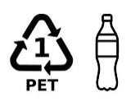

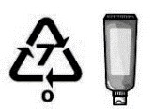
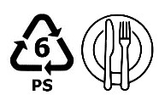
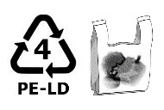
Определите, какие виды пластика НЕЛЬЗЯ сдавать на переработку в России

А)

Б)

В)

Г)

Д)

Задание 19
В целях предотвращения вредного воздействия отходов производства и потребления на здоровье человека и окружающую среду, а также вовлечения таких отходов в хозяйственный оборот в качестве дополнительных источников сырья реализуются мероприятия по раздельному сбору (накоплению) твёрдых коммунальных отходов.
Определите, какие отходы необходимо выбрасывать в синий контейнер, какие в серый, а какие нельзя выбрасывать в эти контейнеры
Ответ:
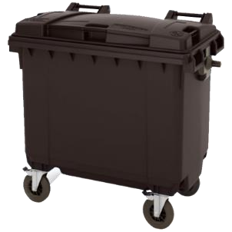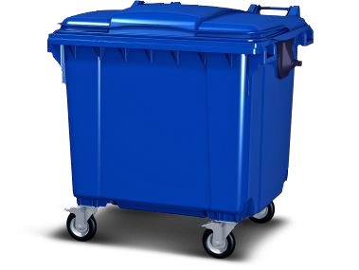

Серый контейнер

Синий контейнер

Другой контейнер

 |  |  |  | 
Бумага | Пищевые отходы | Средства личной гигиены | Металл | Изделия из керамики

Задание 20
Что нужно знать об этичном потреблении, чтобы не покупать вредные для здоровья и окружающей среды товары? Правильно, нужно разбираться в экомаркировке. Каждая страна имеет свою маркировку, которая обозначает экологичность материалов, из которых создан товар. Соотнесите страну со своей экомаркировкой

1. | 2. | 3. | 4.
5. | 6. | 7. | 8.
 | 9.  | 10.
А  ШВЕЦИЯ | Б  СКАНДИНАВИЯ | В  США | Г  ФИЛИППИНЫ
Д  ЕВРОСОЮЗ | Е  РОССИЯ | Ж КАНАДА | З  БРАЗИЛИЯ
 | И  ЯПОНИЯ | К  ГЕРМАНИЯ

КЛЮЧИ
1 | 2 | 3 | 4 | 5 | 6 | 7 | 8 | 9 | 10
Ж | А | В | И | Д | К | Е | Б | Г | З

Задание 21 Определите, что НЕЛЬЗЯ выбрасывать в серый или синий мусорный контейнер а) бумагу б) пищевые отходы в) бумажные стаканчики г) изделия из хрусталя
Задание 22 Всемирный день окружающей среды отмечают а) ежегодно б) раз в два года в) 5 июня г) во вторую среду октября

Задание 23
Соотнести экологические знаки, предназначены для информирования приобретателей об экологической чистоте товаров, а также о безопасных для окружающей среды способах их использования и утилизации, с их обозначением

Экологические знаки |  |  | Значение знака
А. |  |  | 1. | Знак, информирующий о пригодности пластикового изделия для контакта с пищевыми продуктами
Б. |  |  | 2. | Знак «Зелёная точка»
В. |  |  | 3. | Знак «Петля Мебиуса»
Г. |  |  | 4. | Знак перерабатываемого  пластика
Д. |  |  | 5. | Знак, указывающий  на необходимость отдельного
 |  |  |  | сбора и | выброса
 |  |  |  | использованных | источников
 |  |  |  | питания (ламп, | батареек и
 |  |  |  | аккумуляторов), | содержащих
 |  |  |  | некоторые опасные вещества

А | Б | В | Г | Д
5 | 2 | 4 | 3 | 1

Задание 24 О чём информирует знак?

а) Знак “Переработки- раздельного сбора и сортировки” б) Знак “Выкидывать в мусорное ведро” в) Знак “Вредно для здоровья!”

Задание 25 Смысловое значение знака?

а) “Переработки- раздельного сбора и сортировки” б) “Выкидывать в мусорное ведро” в) “Вещество опасное для окружающей среды”

Задание 26
Этот знак информирует

а) “Переработки- раздельного сбора и сортировки” б) “Выкидывать в мусорное ведро” в) “Вещество опасное для окружающей среды”

Задание 26 О чём информирует знак?

а) Знак “Переработки- раздельного сбора и сортировки” б) Знак “Выкидывать в мусорное ведро” в) Знак “Вредно для здоровья!”

Задание 27
Массовое, прогрессирующее во времени и пространстве инфекционное заболевание сельскохозяйственных растений и/или резкое увеличение численности вредителей растений, сопровождающееся массовой гибелью сельскохозяйственных культур и снижением их
продуктивности, – это

а) эпифитотия; б) пандемия; в) эпидемия; г) эпизоотия

Задание 28 Определите наименование информационного знака


а) охраняемая природная территория б) охотничье хозяйство в) природная достопримечательность г) этнопарк

Задание 29 Что понимается под термином "окружающая среда" согласно закону "Об охране окружающей среды"? а) земля, недра, почвы, поверхностные и подземные воды, атмосферный воздух б) растительный, животный мир и иные организмы, а также озоновый слой атмосферы и околоземное космическое пространство, обеспечивающие в совокупности благоприятные условия для существования жизни на Земле в) совокупность компонентов природной среды, природных и природно-антропогенных объектов, а также антропогенных объектов
Задание 30 Какие из перечисленных категорий особо охраняемых территорий существуют в Российской Федерации? а) только государственные природные заповедники, в том числе биосферные заповедники б) только национальные парки и природные парки в) только государственные природные заказники и памятники природы г) все перечисленные категории

